《韶关历史文化名城保护规划修编
（2021-2035年）》（草案）

一、规划范围
本规划范围与《韶关市国土空间总体规划（2020-2035年）》相一致，为韶关市域范围，总面积约18412.66平方公里。
重点范围为历史城区，即小岛片区。面积约2.07平方公里。
二、规划期限
本次规划期限与《韶关市国土空间总体规划（2020-2035年）》相衔接，为2021至2035年，其中近期至2025年，远期至2035年。
三、规划原则
1、保护遗产本体及周边环境真实性、完整性和可持续性的原则；
2、科学保护、依法保护、公众参与的原则；
3、合理利用、传承发展的原则；
4、物质文化遗产与非物质文化遗产相结合的原则；
5、改善人居环境，促进经济、社会协调发展的原则。
四、名城价值与特色
在现行名城保护规划确定的历史文化价值和城市特色的基础上，进一步挖掘补充、深化完善、整合提炼，形成韶关的六项历史文化价值和四项历史文化特色，为申报国家历史文化名城奠定基础。
1、历史文化价值
- 岭南文化的重要发祥地之一，孕育特色鲜明的“韶文化”
体现为：马坝人遗址填补了华南人类进化系统上的空白，佐证了在旧石器时代中期韶关就是岭南地区早期人类生活与生产的发祥地之一；石峡遗址是岭南地区重要的新石器时代晚期遗址，佐证了韶关是岭南地区人类较早“已跨入了文明门槛”的重要文明发祥地之一，此外，曲江、乐昌、始兴等地发现的大量小型青铜器是广东青铜文化最早的确证；
韶关因舜帝南巡奏“韶乐”而得名，独具特色的“韶文化”，成为岭南文化在粤北地区的标志性文化；以“韶石”为代表的丹霞红岩自然美和以善美和合为核心精神的韶乐人文美在韶关有机结合，韶乐、韶石、韶州成为地区文化标识；
韶关是佛教文化向海内外传播的南禅圣地、中国禅宗哲学思想诞生地、世界禅宗文化传播起点，禅宗六祖惠能在韶关曹溪弘法三十六年，真身永久留藏在南华禅寺，禅宗在韶关完成传法制度改革，由一脉单传的“单头弘法”转为一代多传的“多头并弘”，加速了禅宗思想的弘扬传播；
历史上韶关是客家、广府文化与土著文化频繁交融区域，我国内地客家人四大聚集地之一，也是广府人、客家人的“开基”之地，遍布城乡的各姓氏宗祠是韶关作为我国内地客家人四大聚集地区之一的有力见证，四角楼形制和以满堂客家大围、东湖坪村围屋为代表的客家建筑体现客家先民以血缘为纽带聚族而居的社会组织方式；
历代韶关人才辈出，名人荟萃，张九龄、余靖、廖燕被誉为韶关乃至广东历史上三座文化高峰，是岭南教育、科举、文献重镇。
- 南北交流传播的重要枢纽，古时华南最大的内陆税关
体现为:韶关是中原人进入岭南第一站，秦时设立“三关”，即湟溪关、阳山关、横浦关（后世“梅关”），凭险扼守入粤门户；
明清时期设有遇仙桥税关、太平桥税关和北门税关（旱关）三大税关，是一座“三关把城、商贾云集”，“舟车辐辏、踵接肩摩”的繁华商贸都城，见证韶州因税关而得名“韶关”的光辉历程；
韶关历来是中原与岭南、中国内陆与海外经济文化交流的主要窗口和重要通道，长期以来境内的梅关古道、乌迳古道、西京古道成为连接南北交通的咽喉要道；
两汉时期开始韶关就是以广州（番禺）为起点的海上丝绸之路的后方重要的中转站，明清伴随着广州“一口通商”政策的施行，韶关作为北江主要的交通枢纽，成就了“韶州”两千多年来在广东省的重要商贸城（南岭物质集散中心）的历史地位。
- 广东政治军事格局变化的重要见证地，有光荣革命传统的红色热土。
体现为：以韶州府署和曲江县署等军政管辖机构为代表的行政遗址是韶关作为粤北地区稳定千年的政治都城的有力见证；
两次北伐战争的出师地与大本营佐证了韶关近代成为广东民主革命活动的重要地区，当时全国范围内属于较早开始近代化建设的一批市政改良先锋城市佐证了韶关是中国近代城市规划布局与制度建设的实践地；
中国共产党领导下的“坪石大捷”、水口战役、双峰寨保卫战、三年游击战让星星之火开始燎原，长征红军途径南雄、仁化、乐昌三地，南昌起义南下广东、东江纵队北上部队挺进粤北都在韶关留下遗址遗迹等，佐证了韶关是粤赣湘“红三角”之一，此外，抗日时期，韶关成为战时省会和广东政治、经济、文化和军事中心，广东抗战的大后方。
- 近现代古今一脉、矿冶悠久的经济重镇，岭南山水城市依托资源发展的典型代表
体现为：依托南岭山脉的金属矿藏和资源禀赋，以岑水铜场为首的韶州铜冶和以永通钱监为主的铸币产业发展居于宋代全国首列，佐证了韶关成为中国古代冶铸矿业中心；
民国时期，成为中国首批成制式飞机制造地，标志着近代机械工业在韶关的兴起；
新中国建立后，建成全国第一座土法铀水冶厂，为我国第一颗原子弹的研制提供重要的铀材料，此后，先后建成水轮机厂、齿轮厂、油泵油嘴厂、柴油机厂、韶关冶炼厂、七四五矿等企业，都佐证了韶关为全国工业体系的建设传送源源不断的技术支持。
- 古代多民族交流融合的岭南古城，海外瑶族的祖居地
体现为：韶关地区是多民族聚居的地区、广东省少数民族主要聚居区之一，世居少数民族为瑶族和畲族；
“南岭无山不有瑶”，乳源瑶族自治县是瑶族的主要分布地区之一,也是历史上瑶族迁徙过程中的重要聚集地和海外瑶族的祖居地，号称世界过山瑶之乡，迄今仍保存有瑶族盘王节、瑶族刺绣、瑶族民歌等国家级非物质文化遗产。
- 华南独特地理景观的孕育地，自然景观、人文传说交相辉映的岭南名郡
体现在：韶关是全国首批六个生态文明建设试点地区之一、车八岭国家级自然保护区晋级为世界生物圈保护区、南岭国家公园是广东最大的生物物种基因库、国家重点生态功能区；
丹霞山一带以独特的红岩地貌举世闻名，成为世界自然遗产，既是中国典型的“丹霞地貌”所在地和命名地，也是中国自然地理与生态环境复杂性与多样性的生动佐证；
韶关具有丰富的地方人文资源，集名山、大江、古城于一身，清代曲江二十四景佐证了古韶州历史悠久的名胜古迹和风光秀丽的山水景色、“古虞名郡”的美誉。
2、名城特色
（1）“三脉汇聚，三江汇流”的山川形胜
南岭山脉中大庾岭、瑶山、滑石山三列弧形山系成为城市自然大背景，浈江、武江和北江三条河流穿插在城野之间，成为山城交融的中间要素，韶州府城、南雄、始兴和乐昌等许多重要城镇和村落沿河流两岸发展。
（2）“三江六岸、城山呼应”的城址环境
韶关城区三山围绕，三江淌过，形成独特的“三山三江六岸”的形态。韶关城内的主要街巷与城门、山体间都存在对应关系，形成视线通廊。韶关古城主轴基本与南北向山体（皇岗山-帽子山-莲花山）连成直线。
（3）“一城八门，一纵十横”的古城格局肌理
韶关古城共有八个城门，城门的设置和兴废与军事、交通及商贸需求紧密联系。中部街巷以风度路为骨架、鱼骨状不对称分布，形成“一纵十横”的传统城市街巷肌理。城内重要建筑之间、街坊尺度及城市轴线尺度存在着典型的尺度模数关系，充分体现了韶州古城的传统城市结构。
（4）“多元融合，风格多样”的建筑风貌
韶关在建筑形制上受到江西、湖南、广西等相邻地域的文化影响，而呈现多元的建筑风格，以客家建筑风格和广府建筑风格为主，兼具少数民族（主要为瑶族）的建筑风格以及中西合璧的骑楼风格。
五、保护体系
以历史文化价值为引领，全面保护物质文化遗产、非物质文化遗产及其他文化遗产，形成7个层面的规划内容，分别为市域层面，历史城区层面，历史文化名镇名村、传统村落层面，历史文化街区与历史文化风貌区层面，文物古迹层面，非物质文化遗产层面，其他文化遗产层面。
六、市域整体保护
保护韶关市域“十里青山盘古道，三江碧波拥韶城”的“山-水-道-村-城”历史文化空间结构。
“山”指韶关自北向南分布的三列弧形山系，分别为大庾岭、瑶山、滑石山。
“水”指浈江、武江、北江三江及其他大小支流、河湖水系。
“道”指梅关古道、乌迳古道和西京古道三条重要的线性历史文化遗产。
“村”指历史文化名村、传统村落。
“城”指韶关历史城区。
基于名城价值特色，结合国家的法律法规和标准规范，为韶关构建全时空、全要素、物质与非物质相结合的新时期名城保护传承体系，涵盖市域范围内的山川形胜、文物古迹、名城名镇名村与传统村落、非物质文化遗产，历史城区的城址环境、历史格局、景观风貌以及历史文化街区、历史风貌区等历史地段。
通过各类保护要素的名录梳理摸清历史文化家底，分类提出保护管控措施，构建市域层面整体保护和传承的历史文化展示体系，留住属于韶关的乡愁记忆。韶关名城保护传承体系的保护要素和保护内容详见下表。
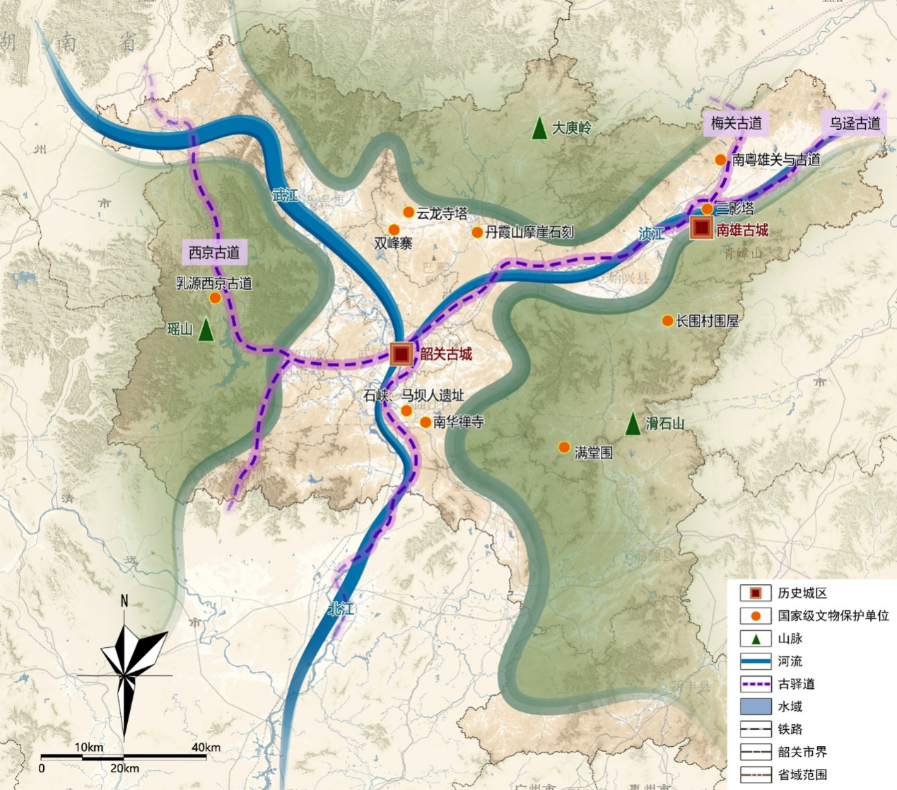
市域历史文化保护结构图

表 韶关历史文化名城保护内容一览表
要素类别 | 要素名称 |  | 具体内容
自然环境 | 山体山脉 |  | 主要为大庾岭，瑶山、大东山，滑石山、丹霞山、石坑崆、五指山、韶石山、南山、车八岭、南华山、梯云岭、梅岭、书堂岩、仪凤山、皇岗山、帽峰山、莲花岭、芙蓉山、天子岭、云髻山、天平架、猴岩、青云山、白石岭等。
 | 江河水系 |  | 主干江流：浈江、武江、北江；  江河支流：滃江、南水、新丰江、锦江、墨江、灵溪水、桃江；  大型水库：岩庄水库大坝、塘洞水池、锦江、小坑、南水水库等。
 | 自然保护地 |  | 自然保护区：云髻山省级自然保护区、青云山省级自然保护区、沙溪省级自然保护区、粤北华南虎省级自然保护区、罗坑鳄蜥省级自然保护区、大峡谷省级自然保护区、大瑶山省级自然保护区、杨东山十二度水省级自然保护区、高坪省级自然保护区、南山省级自然保护区、小流坑-青嶂山省级自然保护区；  森林公园：韶关国家森林公园、广东小坑国家森林公园、广东南岭国家森林公园、广东天井山国家森林公园、广东仁化森林公园、广东刘家山森林公园、广东后洞森林公园、广东青云森林公园、广东帽子峰森林公园；  湿地公园：南水湖国家湿地公园、孔江国家湿地公园；  地质公园：韶关丹霞山国家地质公园；  风景名胜区：韶关丹霞山国家级风景名胜区。
历史城区 |  |  | 为小岛片区，历史城区整体选址依山临水，充分体现了古代山水环境与城池建设完美融合的思想，具有很高的历史文化价值。城市营造与山水之间的空间关系是滨水城市选址的典型代表，可作为中国古代城市营造理论研究的典型范例，具有较高的科学研究价值。
历史地段 | 历史村镇（29个） | 历史文化名镇名村（6个） | 广东省历史文化名镇（1个）：南雄市珠玑镇  中国历史文化名村（1个）：仁化县石塘镇石塘村；  广东省历史文化名村（5个）：仁化县石塘镇石塘村、南雄市乌迳镇新田村、曲江区曹角湾村、翁源县江尾镇湖心坝）、韶关市乐昌市户昌山村。
 |  | 传统村落（29个） | 中国传统村落（14个，其中3个同时是历史文化名村）：仁化县石塘镇石塘村、翁源县江尾镇湖心坝村、南雄市乌迳镇新田古村、仁化县扶溪镇古夏村、始兴县城南镇周前村、仁化县城口镇恩村村恩村、乳源瑶族自治县大桥镇大桥村、乳源瑶族自治县大桥镇深源村、新丰县马头镇潭石村九栋十八井村、乐昌市梅花镇大坪村、乐昌市黄圃镇石溪村、南雄市油山镇上朔村、南雄市南亩镇鱼鲜村、韶关市南雄市百顺镇百顺村黄屋城村。  广东省传统村落（15个，其中2个同时为历史文化名村）：韶关市翁源县官渡镇楼子村、韶关市翁源县江尾镇陈屋村、韶关市翁源县江尾镇八卦围、韶关市始兴县罗坝镇白围村、韶关市始兴县罗坝镇长围村、韶关市始兴县罗坝镇廖屋村、韶关市始兴县马市镇黄塘村、韶关市始兴县太平镇东湖坪村、韶关市始兴县榏子镇满堂围、韶关市仁化县城口镇恩村大村、韶关市仁化县丹霞街道夏富村、韶关市仁化县周田镇张屋村、韶关市曲江区小坑镇曹角湾村、韶关市曲江区黄圃镇应山村、韶关乐昌市庆云镇户昌山村。
 | 历史文化街区（3片） |  | 广富新街及升平路历史文化街区、白土镇历史文化街区、珠玑古巷历史文化街区。
 | 历史文化风貌区（1片） |  | 风度北路历史文化风貌区。
文物古迹 | 文物保护单位（401处） | 全国重点文物保护单位（10处） | 三影塔、云龙寺塔、满堂围、南华寺、石峡遗址、双峰寨、丹霞山摩崖石刻、南粤雄关与古道、长围村围屋、乳源西京古道。
 |  | 省级文物保护单位（74处） | 犁市当铺（朱德旧居）、走马岗遗址、抗日战争第七战区指挥部旧址、张九龄家族墓地、余靖墓、西水暴动旧址、仙人塔等。
 |  | 市县级文物保护单位（316处） | 广州会馆（门坊）、风采楼、帽子峰碉堡群（主峰碉堡、武城堡、定韶堡、巩北堡）、卢崇善旧居、通天塔遗址等。
 | 一般不可移动文物（2536处） |  | 关帝楼码头、衡昌码头、公昌码头、李屋码头、陈江山围楼、上塞村潘氏祠堂、上坝围楼、丝茅坪遗址、基督教循道会牧师楼等。
 | 历史建筑（198处） |  | 朱谢两姓祠堂、果园村陈家祠堂、杨屋村村南杨氏祠堂、杨屋村村中杨氏祠堂、石下村尉氏祠堂、新郑屋村郑氏祠堂等。
 | 历史环境要素 |  | 韶关市现存古树名木8222株，其中一级古树194株，二级古树1076株，三级古树6952株。
 | 地下埋藏区（5片） |  | 小岛埋藏区、走马岗埋藏区、西河埋藏区、龙归埋藏区、马坝埋藏区。
非物质文化遗产 | 国家级非物质文化遗产（6项） |  | 瑶族盘王节、采茶戏（粤北采茶戏）、瑶族刺绣、龙舞（香火龙）、瑶族民歌、珠玑巷人南迁传说。
 | 省级非物质文化遗产（22项） |  | 南华诞庙会、舞春牛、张田饼印、九峰山歌、石塘月姐歌、狮舞（青蛙狮）、仁化土法造纸技艺、龙船歌、乐昌花鼓戏等。
 | 市级非物质文化遗产（59项） |  | 十点梅花、鹤蚌舞、双龙舞双狮、龟蚌舞、新丰担丁酒、新丰缸瓦、翁源烟火戏、南雄姓氏节、闹春牛、梅花龙、乳源瑶族传统医药等。
其他物质文化遗产 | 线性文化遗产 | 古驿道（3条） | 梅关古道、乌迳古道及西京古道。
 | 不可移动革命文物（128处）、红色革命遗址（502处） |  | 双峰寨、中共广东省委、中共粤北省委机关旧址、犁市当铺、红梨渡槽、抗日战争第七战区指挥部旧址、冲下革命烈士纪念碑等。
 | 推荐工业遗产线索（3处） |  | 工农渠、澜河镇核工业七四三矿、核工业741矿工业建筑。
 | 世界自然遗产（1处） |  | 丹霞山。
 | 华南教育历史研学基地（2处） |  | 华南教育历史研学基地（坪石）、华南教育历史研学基地（浈江大村）。
 | 长征国家文化公园（广东段）长征文物和文化资源（91处） |  | 大王山红军长征战壕遗址、浆源红军长征战壕遗址、塘村广州会馆、雪梅祖祠——红五、红三军团驻地、红军长征宿营地旧址等。

七、历史城区的保护
1、明确功能定位
韶关历史城区拥有的丰富的历史资源和深厚文化底蕴，规划将其定位为集传统商业服务、居住生活功能于一体的魅力历史城区。
2、保护传统空间
（1）保护“六山三水、一轴两环”的韶关历史城区城址环境和周边山水格局。
六山三水：指以帽子峰、黄岗山、莲花山、老蟹山、芙蓉山、老虎岩、武江、浈江、北江为代表的古城山水形胜。其中帽子峰、莲花山、芙蓉山作为文化景观进行重点保护。
一轴两环：“一轴”指风度路特色商业服务轴。“两环”指古城城垣轮廓展示环及升平路、广富新街、东堤横路、峰前路传统文化展示环。
（2）保护以风度路为骨架的传统城市轴线，包括北起帽峰山、南至中山公园的区域。保护传统轴线上及两侧的韶州府学宫大成殿等文物保护单位、历史建筑和传统风貌建筑群，积极普查和挖掘传统轴线两侧的连片优秀风貌建筑，并推荐申报历史建筑。保护历史文化街区现有的传统文化休闲商业氛围，鼓励非物质文化遗产进驻传统轴线。
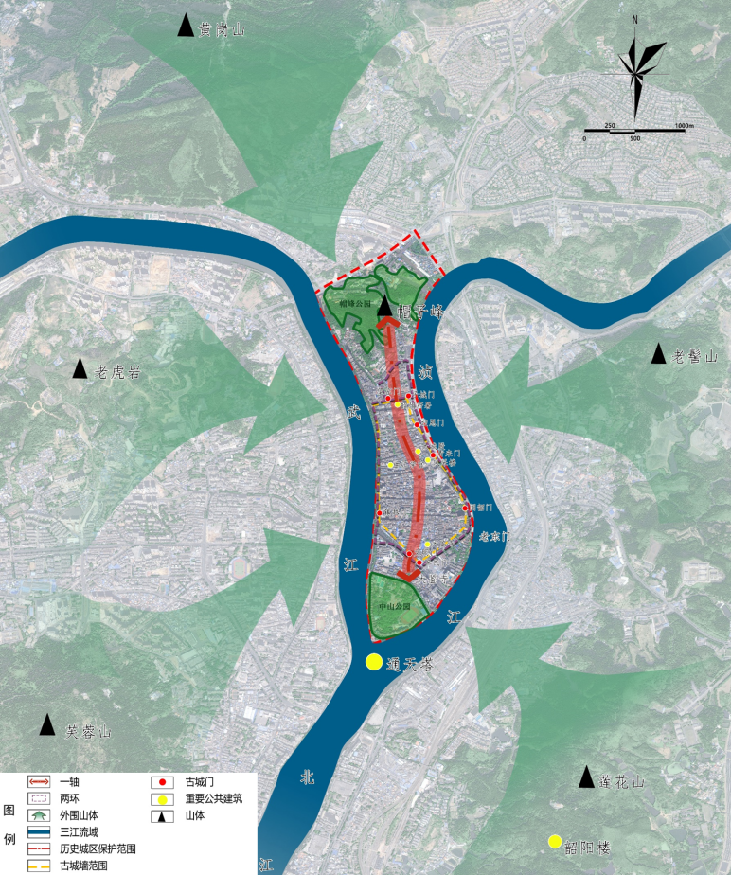
历史城区保护结构图
3、营造景观特色风貌
（1）保护以风度路为骨架的鱼骨状街巷格局，形成具有韶关传统风貌和岭南地域特点的传统街巷体系。保持一类街巷原有的走向、宽度、路面铺装及沿街建筑传统风貌不变。保持二类街巷的大致走向、平均宽度、路面铺装及沿街建筑传统风貌不变。保持三类街巷的沿街建筑传统风貌不变，经论证，因消防安全或重要基础设施、公共服务设施设置，可对三类街巷进行调整。
（2）保护历史城区内重要历史节点。强化韶州府学宫大成殿、大鉴寺、风采楼、东堤太傅庙、东堤天主堂、帽子峰等作为历史城区的历史标志物与视觉控制点。对于已消失的8座城楼，在原址设置标识牌展示相关历史信息，保护具有历史文化意义的节点空间。
（3）保护历史城区重要开敞空间，包括帽峰公园、中山公园等具有绿化风貌特征的节点空间，保护并强化武江、浈江、北江的河流景观风貌带。
4、强化景观视廊控制
（1）保护水看城、山看城、山看山的景观视廊。应重点改造武江、浈江、北江、帽子峰建筑界面，突出历史城区外轮廓的景观形象。保护帽子峰的景观界面的完整性，提高历史城区的可看性和可达性。
（2）保护街巷景观视廊。重点保护新聚龙里、吾牙巷、井巷、宝安巷等传统街巷视廊的走向与贯通性，严格控制道路两侧的建筑高度。
（3）保护传统建筑之间互看景观视廊，保护韶阳楼、通天塔、韶州府学宫大成殿之间的互看景观视廊。
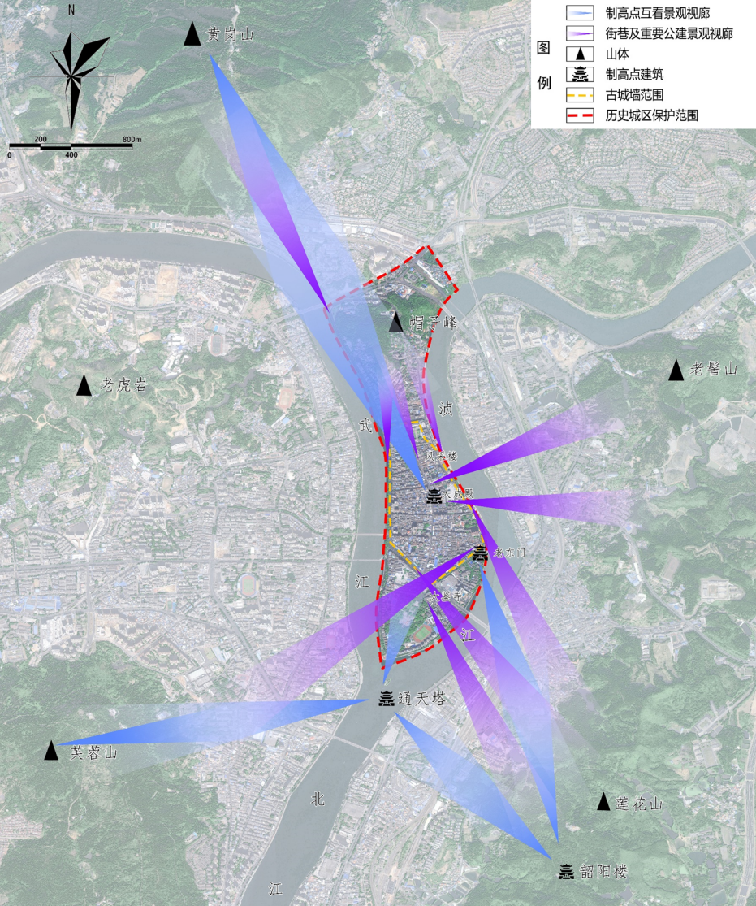
历史城区视廊控制图
5、改善环境与设施
（1）历史城区内禁止大拆大建，应实施微改造、微更新策略。在符合本规划关于文物古迹和其他文化遗产保护要求的前提下，可以对传统风貌冲突、存在安全隐患、建筑高度不符的建（构）筑物实施改建或拆除，实施周边环境的清理和设施的改善，实现与整体传统风貌相协调，传承地区文脉，延续空间特色。鼓励结合历史建筑的活化利用或旧厂房等的搬迁改造，配置公共服务设施。
（2）保留传统、特色商业，完善文化、娱乐、居住和高端商贸业职能。完善居住基础设施与公共服务设施，积极改善人居环境。改善风度北路、风度中路、风度南路沿线商业片区空间环境，积极引导商业功能向街区内部主要商业街道延伸，同时鼓励发展体现岭南文化特色的商业经营项目。适当增加城市的公园绿地和广场用地及与老城发展相关的配套市政设施用地。
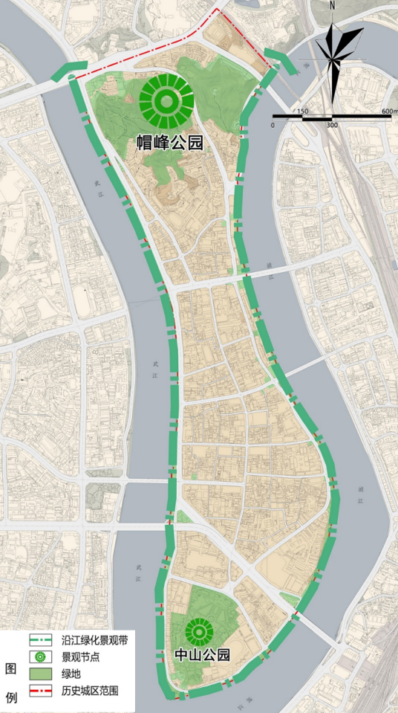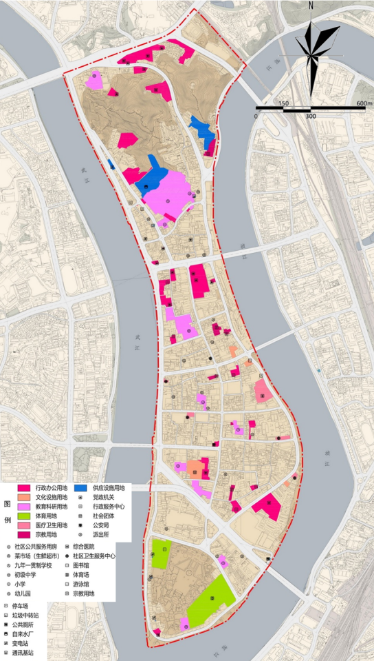
历史城区绿化系统规划图 历史城区公共服务与市政设施规划图
八、历史文化名镇名村、传统村落的保护
1、历史文化名镇的保护
保护1个广东省历史文化名镇，即南雄市珠玑镇。
（1）严格依据相关法律法规要求，开展历史文化名镇保护规划编制工作。
（2）坚持历史文化名镇的整体保护，保持传统格局、历史风貌和空间尺度，不得破坏历史文化名镇的历史肌理和传统街巷；整体保护相互依存的自然环境、历史景观与历史景观通廊；保护和展示主要历史景观界面。
（3）完善公共服务设施、市政公用设施、农业基础设施和旅游设施，改善居民的生活环境，避免城镇空心化。
2、历史文化名村的保护
保护1个中国历史文化名村，为石塘村。保护5个广东省历史文化名村，分别为石塘村（同时为中国历史文化名村）、新田村、曹角湾村、湖心坝村、户昌山村。
（1）严格依据相关法律法规要求，开展历史文化名村保护规划编制工作。
（2）坚持历史文化名村的整体保护，完善历史文化名村的公共服务设施、市政公共设施，重视消防安全设施、排水排涝设施的建设。坚持保护与利用相结合的原则，在不破坏传统风貌的前提下，适度发展旅游业和文化产业。
（3）确定历史文化名村的保护责任人，并向社会公布，保护责任人依法履行保护责任。历史文化资源丰富、传统格局完整、风貌特色突出的古村落所在的行政村，应积极申报为历史文化名村。
3、传统村落的保护
保护14个中国传统村落、15个广东省传统村落。
（1）加快推进各级传统村落保护发展规划编制。
（2）加强传统村落的普查认定工作，将有历史保护价值的村落纳入传统村落保护名录。
（3）历史文化资源丰富、传统格局完整、风貌特色突出的传统村落，应积极申报为历史文化名村。保护传统村落的传统格局和历史风貌。保持村落肌理、传统街巷。保留历史视廊，展现历史界面。
（3）完善公共服务设施、市政公共设施，重视消防安全设施、排水排涝设施的建设。坚持保护与利用相结合的原则，在不破坏传统风貌的前提下，适度发展旅游业和文化产业。
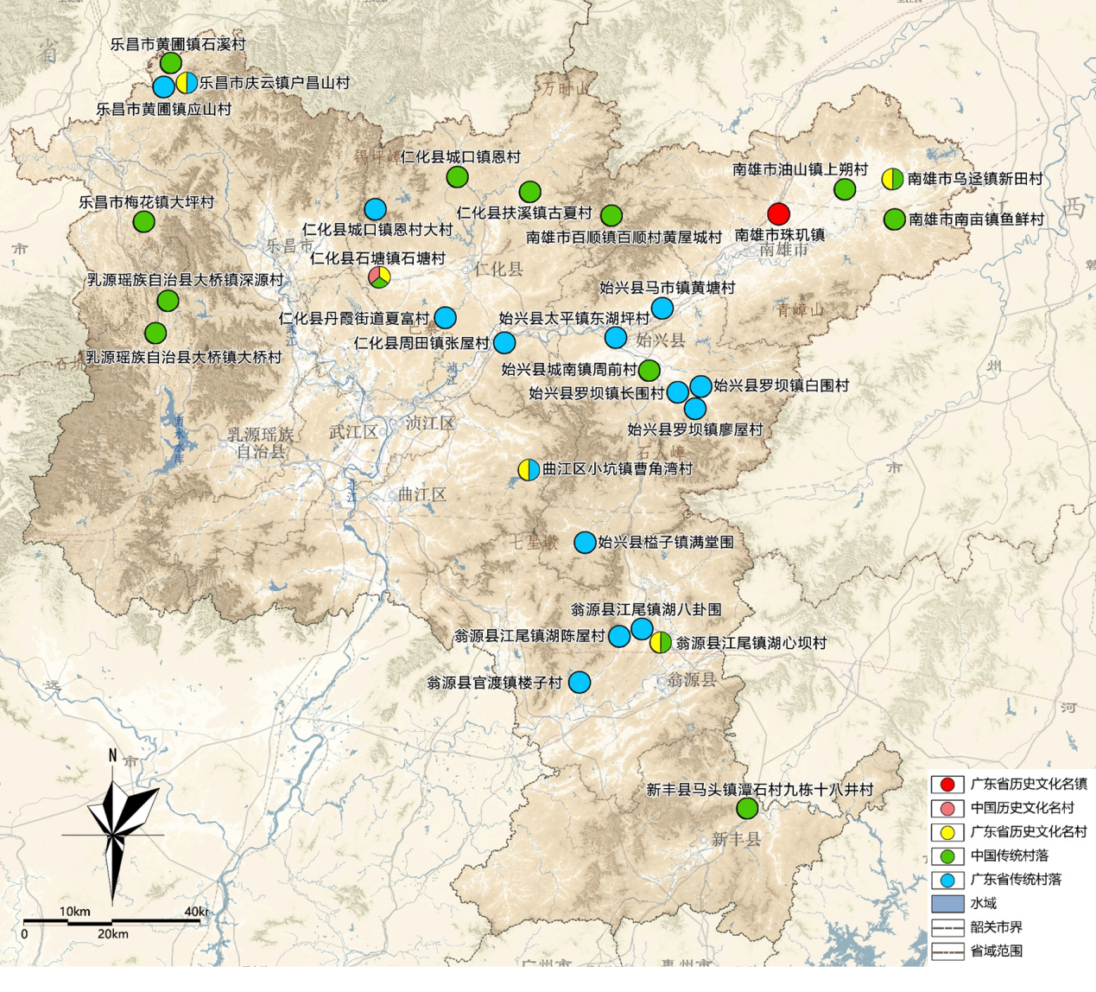
韶关市历史文化名镇名村及传统村落保护规划图
九、历史文化街区、历史文化风貌区的保护
1、历史文化街区保护
保护3片省级历史文化街区，即广富新街及升平路历史文化街区、白土镇历史文化街区、珠玑古巷历史文化街区。
（1）不得破坏历史文化街区的历史肌理和传统街巷，不得破坏传统街巷的原有铺地和历史环境要素。不宜改变传统街巷的原街巷宽度和走向。
（2）禁止大拆大建，应坚持“小规模、渐进式”的更新模式。新建、扩建、改建建筑在形态、体量、色彩、材质等应与传统风貌相协调。适当活化历史建筑与传统风貌建筑，引导文化创意、旅游休闲等功能进入。
（3）在历史文化街区保护保护范围内进行建设活动，应当符合历史文化街区保护规划和国家、省相关法律法规及《韶关市历史文化名城保护管理办法》的相关规定。
2、历史文化风貌区保护
规划划定1处历史文化风貌区，即风度北路历史文化风貌区。
（1）编制历史风貌区保护规划，划定历史风貌区保护范围，明确保护范围内各类建（构）筑物的分类整治要求、传统街巷的分级保护措施、历史环境要素的保护措施，并提出具体的高度管控要求。
（2）历史文化风貌区禁止连片拆迁。历史风貌区的更新改造要以小规模渐进式展开。
（3）适当活化历史建筑与传统风貌建筑，引导文化创意、旅游休闲等功能进入，鼓励采用人居环境提升、文化艺术植入、社区共享共治等方式进行持续的提升。
十、文物古迹的保护
1、文物保护单位的保护
保护401处韶关市现有文物保护单位。其中，全国重点文物保护单位10处、省级文物保护单位74处、市县级文物保护单位316处。
按照《中华人民共和国文物保护法》、《中华人民共和国文物保护法实施条例》等相关法律、法规和规章要求进行保护，推进文物“四有”工作，完善各级文物保护单位保护范围和建设控制地带划定工作。
2、一般不可移动文物的保护
保护2536处韶关市已登记尚未核定公布为文物保护单位的不可移动文物。
已登记的不可移动文物，要建立完善保护档案，依照《中华人民共和国文物保护法》及《中华人民共和国文物保护法实施条例》等法律、法规执行保护。根据条件将有突出价值的逐步公布为各级文物保护单位。
3、历史建筑的保护
核定保护198处韶关市历史建筑。
历史建筑应实施原址保护。历史建筑的外部风貌、特色结构、建筑的价值构件、建筑色彩、建筑高度和历史环境要素不得改变。在历史建筑保护范围内进行建设活动，应当符合历史建筑保护规划和国家、省相关法律法规及规定。
4、地下埋藏区的保护
保护5片韶关市地下文物埋藏区，为小岛埋藏区、走马岗埋藏区、西河埋藏区、龙归埋藏区、马坝埋藏区。
根据《中华人民共和国文物保护法》、《广东省实施<中华人民共和国文物保护法>办法》等相关法律法规和规章进行保护。文物行政主管部门应当会同建设行政主管部门确定地下文物埋藏区的具体保护控制要求。
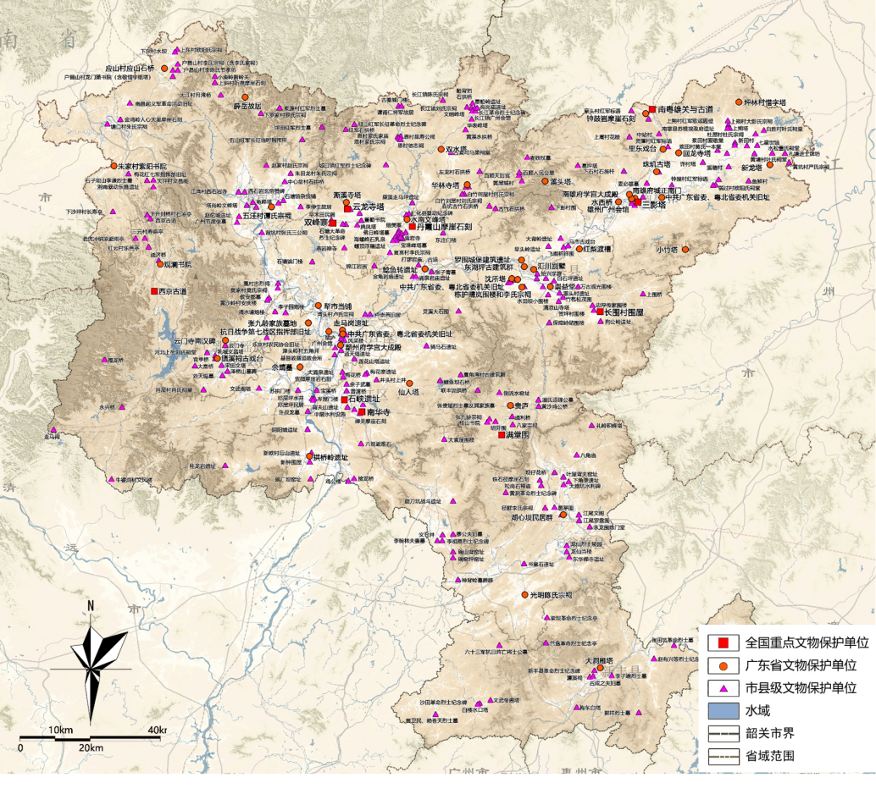
韶关市文物保护单位保护规划图
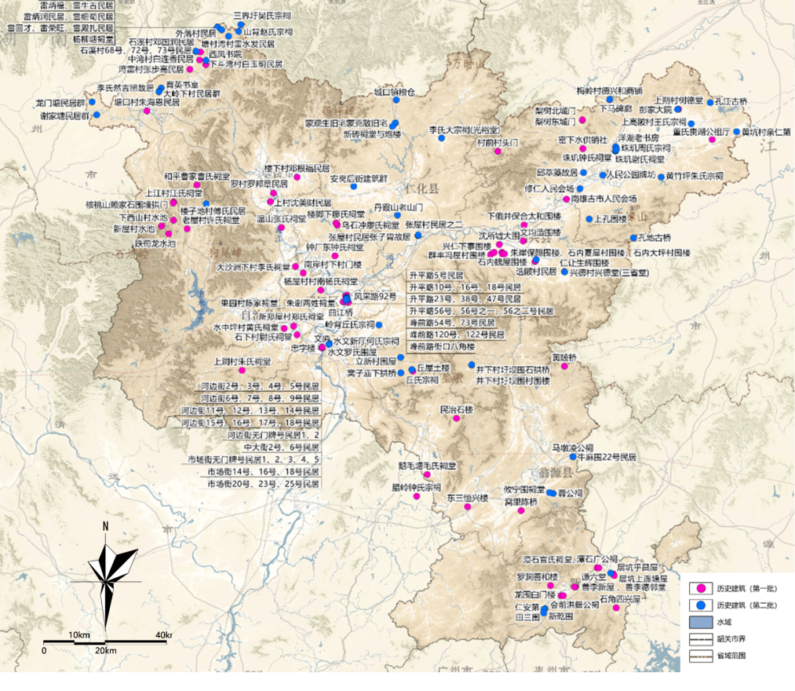
韶关市历史建筑保护规划图
十一、非物质文化遗产的保护
韶关的非物质文化遗产和其它优秀传统文化是活态保护的重要内容。重点保护韶关市已公布的市级以上非物质文化遗产87项，其中瑶族盘王节、粤北采茶戏等国家级非物质文化遗产6项，南华诞庙会、舞春牛、九峰山歌等广东省非物质文化遗产22项，十点梅花、鹤蚌舞、双龙舞双狮、龟蚌舞等韶关市非物质文化遗产59项。
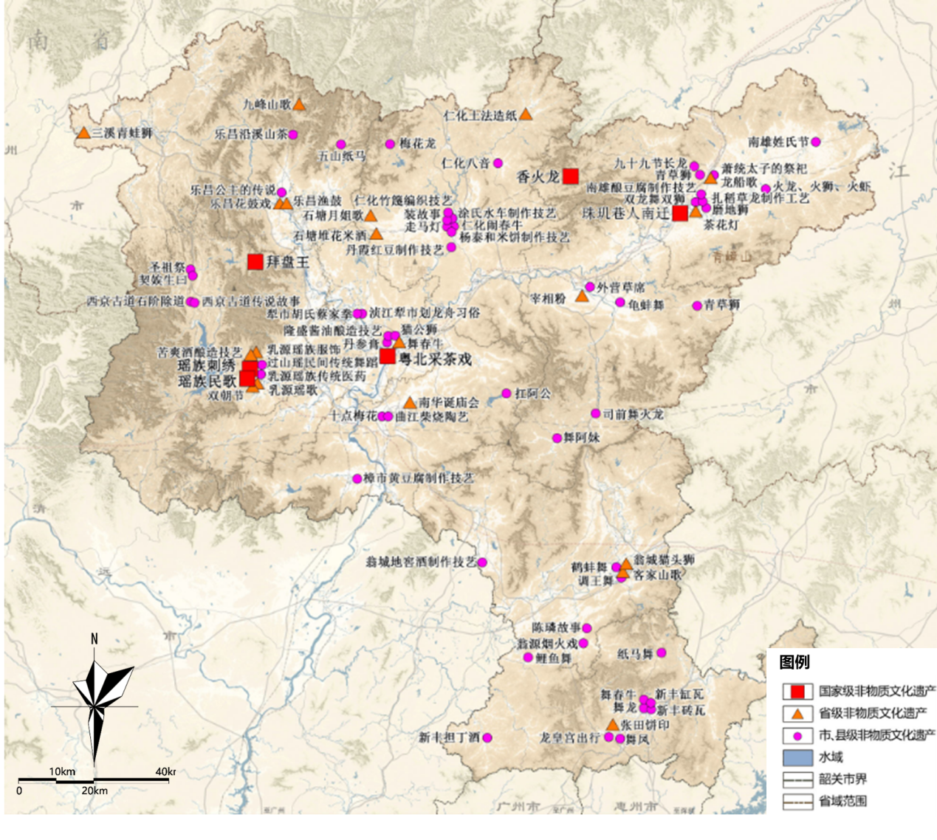
韶关市非物质文化遗产分布图
十二、其他文化遗产的保护
1、韶关市古驿道的保护
保护并修复市域6条南粤古驿道。包括梅关古道、乌迳古道、西京古道（乳源段）、西京古道（乐昌段）、曲江古道、丹霞山古道（牛鼻村—仁化县城段）。
2、广东省历史文化游径的保护
市域范围内共4条广东省历史文化游径，包括韶关古道瑶山行历史文化游径、韶关仁化红军长征历史文化游径、韶关始兴围楼历史文化游径、华南教育历史研学基地历史文化游径。大力加强市域范围内4条广东省历史文化游径的宣传推广，推动旅游产品开发。
3、不可移动革命文物、红色革命遗址的保护
保护全市128处不可移动革命文物、502处红色革命遗址（详见附表9）。建立革命历史展览馆和红色文化教育基地，将遗址的保护利用与乡村建设结合、与文旅融合，打造红色旅游线路。重点围绕红军长征路线、南昌起义军进军粤北路线、东纵抗战路线打造红色文化展示线路。
4、工业遗产的保护
预先保护全市3处推荐工业遗产线索，积极开展工业遗产申报认定工作，强调工业遗产保护与再利用相结合
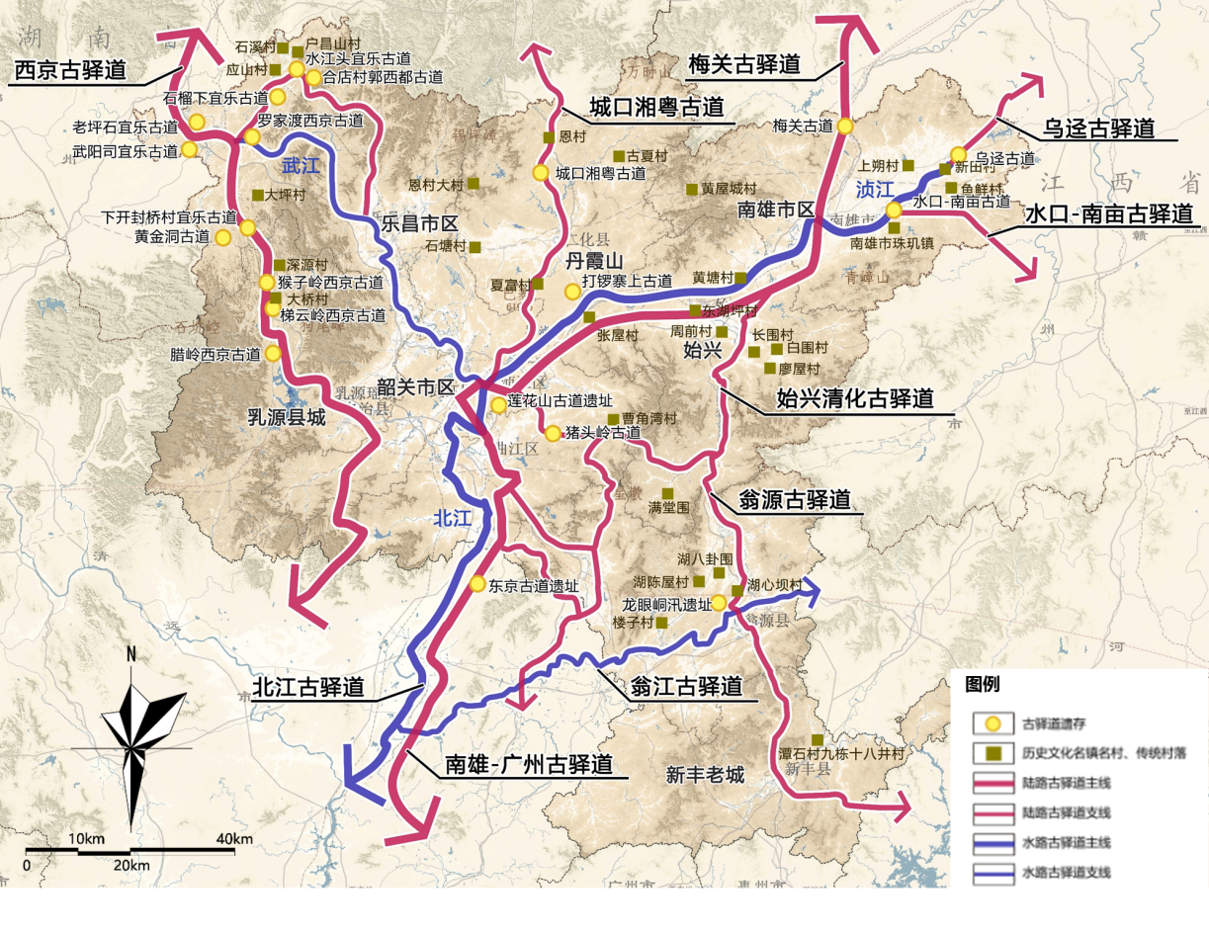
市域古驿道遗址保护规划图

十三、历史文化遗产的展示与利用
串联浈江、武江、北江三大水系沿岸秀丽的自然风光以及丰富的人文景点，以梅关古道、西京古道和武江水道为文化景观走廊，加上结合国省道梳理而成的民主革命、禅宗祖庭、工业重镇、客家文明四条文化景观路线，构成全域“三廊四线”的文化景观展示利用网络。
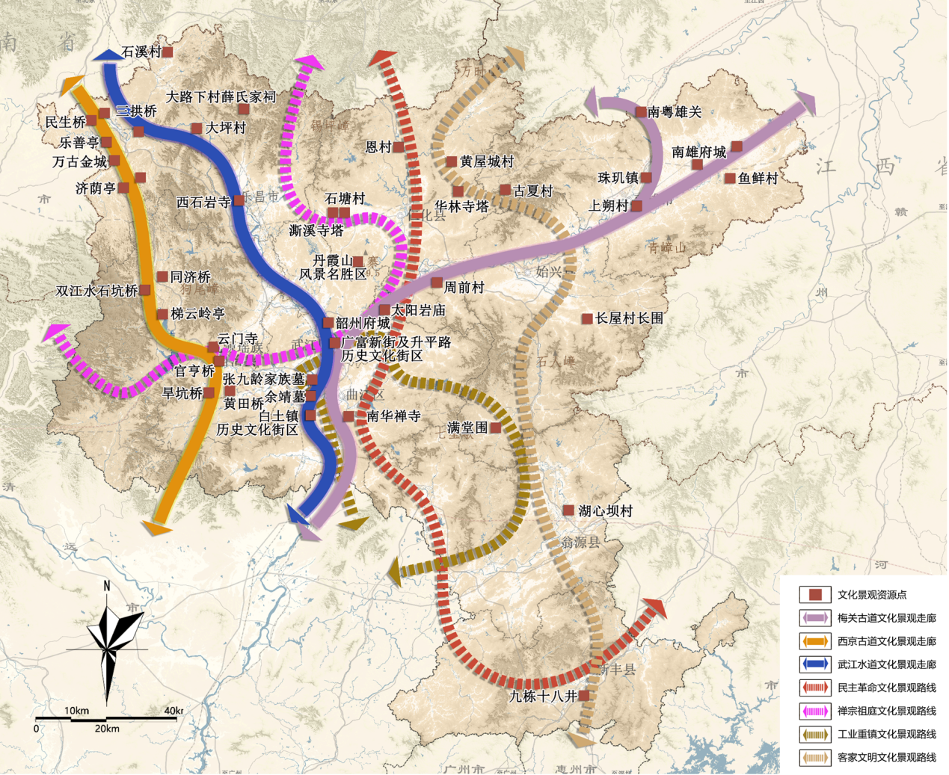
韶关市域文化景观走廊及路线图
策划全域红色文化展示利用线路：重点围绕红军长征、南昌起义军进军粤北、东纵抗战在韶关内的路线打造红色文化展示线路。
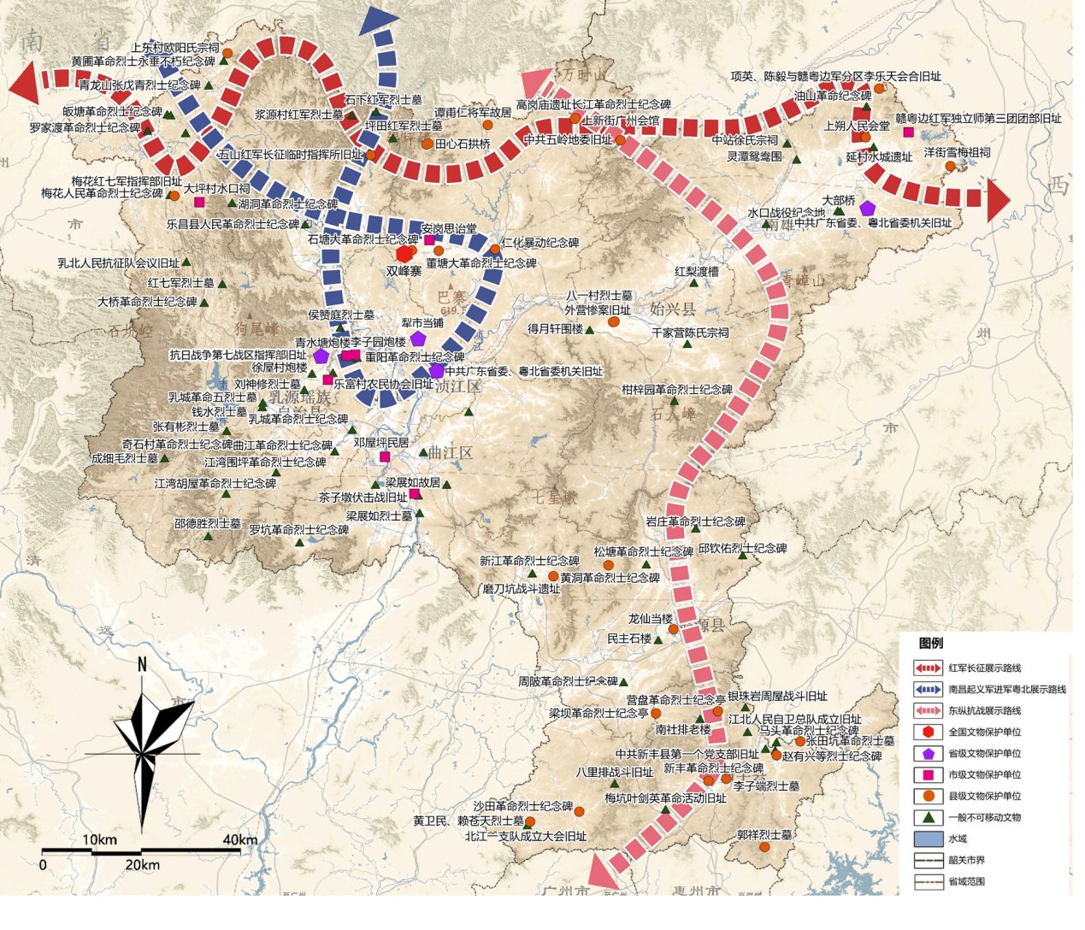
韶关市域红色文化展示线路图

